得分

一、单项选择题：（每小题3分，共15分）
1、下列句子为命题的是（ ）
(A) 走，看电影去！ (B)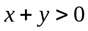 (C)空集是任意集合的子集。 (D)你明天能来吗?
2、设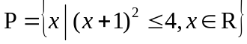 , 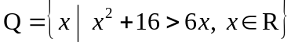; 则下列选项正确的是（ ）
草 算 区
(A) P ⊃ Q (B) P ⊇ Q (C) Q ⊃ P (D) Q = P
3、设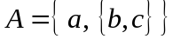则其幂集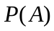中的元素总数为（ ）
(A) 3 (B) 4 (C) 6 (D) 8
4、设A=｛1，2，3｝，B=｛a, b｝，下列二元关系R为A到B的函数的是（ ）
(A) R=｛<1, a>, <2, a>, <3, a>｝ (B) R=｛<1, a>, <2, b>｝
(C) R=｛<1, a>, <1, b>, <2, a>, <3, a>｝ (D) R=｛<1,b>, <2, a>, <3, b>,<1, a>｝
5、 设集合A={1，2，3，…，10}，下列定义的哪个运算关于集合A是不封闭的（ ）
(A) x*y=max{x, y} (B) x*y=min{x, y}
(C) x*y=GCD{x, y},即x, y的最大公约数 (D) x*y=LCM{x, y},即x, y的最小公倍数
得分
二、填空题：（每小题3分，共15分）

- 谓词公式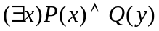中的自由变元是 。
- 令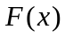：是人，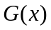：是要死的；命题“凡是人都是要死的。” 符号化为 。
3、 整数集中的运算定义如下：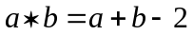，则运算的幺元是 。
4、 设Z是整数集，+是整数加法运算，则<Z,+>是群，对任一整数Z, 其逆元是 。
5、一棵树有7片树叶，3个3度结点，其余全是4度结点，则该树有 个4度结点。

得分
三、综合题（每小题10分，共50分）

- 求 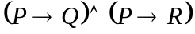的主析取范式和主合取范式。

2、集合S={a，b，c，d，e}，S上的等价关系R={<a, a>, <a, b>, <b, a>,<b, b>, <c, c>, <d, d>, <c, d>,<d, c>, <e, e> }，
（1）写出R的关系矩阵，画出R的关系图；（6分）（2）求由R所诱导的划分。（4分）
草 算 区

3、设集合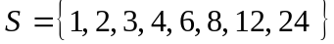，（1）画出集合上“整除关系≼”的哈斯图（6分）（2）判断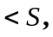≼
是否为格，并说明理由（4分）

4、已知有向图D的邻接矩阵为A(D)=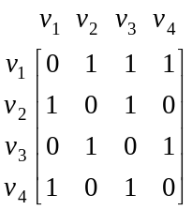 要求：（1）画出有向图D,（4分）（2）通过矩阵计算，
求从v₂到v₄长度为2和从v₁到v₃长度为2的通路条数。（6分）

5、学会成员都有高级职称，并且是专家。有些成员是青年人。所以有些成员是青年专家。设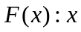是学会成员。
草 算 区
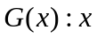是专家。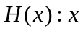有高级职称。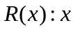是青年人。先写出符号化后的命题前提和结论，再证明论题。

得分
四、综合题（每小题7分，共14分）

1、应用哈夫曼算法，求带权为2, 4, 6, 8, 10, 11的最优二叉树，并求该二叉树的权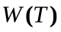。

2、设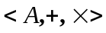是一个代数系统，其中、为普通的加法、乘法运算，为下列集合：
（1）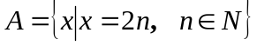 （2） 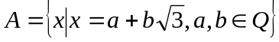
问：分别判断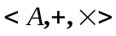是整环吗？分别说明理由。

得分
五、应用题（6分）
某次会议有20人参加，其中每个人都至少有10个朋友，这20个人围一圆桌入席，要想使与
每个相邻的两位都是朋友是否可能， 用图论的知识说明原因。

一、选择题（每小题3分，共15分） 1、C 2、C 3、B 4、A 5、D
二、填空题（每小题3分，共15分）
1、； 2、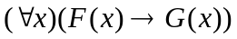； 3、 2 ； 4、； 5、1
三、综合题：（每小题10分，共50分）
1、解：
P Q R | P→Q | P→R | 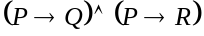
0 0 0  0 0 1  0 1 0  0 1 1  1 0 0  1 0 1  1 1 0  1 1 1 | 1  1  1  1  0  0  1  1 | 1  1  1  1  0  1  0  1 | 1  1  1  1  0  0  0  1

......6分

该命题公式的主析取范式是
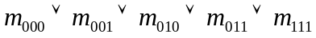

主合取范式是
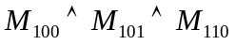 ......10分
- 解：
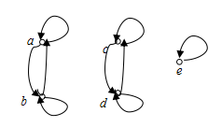
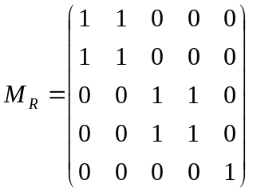 ......3分 ......6分
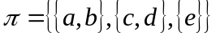 ......10分
- 解：
24
6
3
2
1
4
8
12

......6分
任取S中的两个元素，都有最小上界和最大下界，所以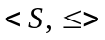是格。 ......10分

4、解：
v₂
v₁
A²(D)=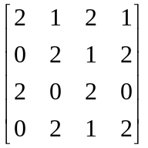 ......8分
v₁

从矩阵A²(D)中a₂₄=2, a₁₃=2可知，从v₂到v₄长度为2的通路有2条。
v₃
v₄
......4分 从v₁到v₃长度为2的通路有2条. ......10分

5、前提：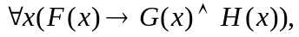 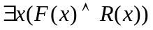 结论：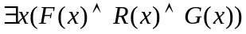 ......3分

证明： ① 规则 ⑥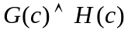 规则，④ ⑤ ，
② 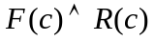 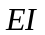规则，① ⑦ 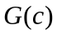 规则，⑥ ，
③ 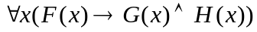 规则 ⑧ 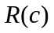 规则，② ，
④ 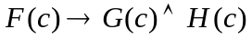 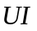规则，,③ ⑨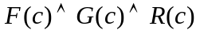 规则，⑤⑦⑧ ，
⑤ 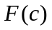 规则，② ， ⑩ 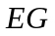规则，⑨ ......10分

四、综合题：（每小题7分，共14分）
1、解：带权为2, 4, 6, 8, 10, 11的最优二叉树如下：
41

23
18

12
11
8
10

6
6

2
4
......5分 ......7分
2、解：（1）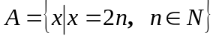 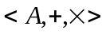不是整环，因为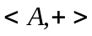除0之外，其余元素都没有逆元。 ......3分
（2）是整环，满足是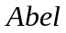群，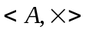是可交换的含幺半群，
无零因子，对可分配。 ......7分
五、应用题：（6分）
解： 可以。依题意，若用结点代表人，两人是朋友时相应结点间连一条边，则得到一个无向图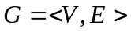，
该题转化为求哈密顿回路的问题。 ...... 2分
对于任意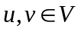，有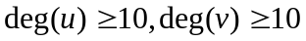，因而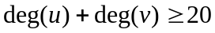，
根据哈密顿图的相关定理可知，图是哈密顿图，即中存在哈密顿回路，
按此回路各点位置入席，即为所求。 ......6分

